

（能源化工行业）化工热力学

第2章流体的P-V-T关系
壹、是否题
纯物质由蒸汽变成固体，必须经过液相。
（错。能够直接变成固体。）
纯物质由蒸汽变成液体，必须经过冷凝的相变化过程。
（错。能够通过超临界流体区。）
当压力大于临界压力时，纯物质就以液态存在。
（错。若温度也大于临界温度时，则是超临界流体。）
纯物质的饱和液体的摩尔体积随着温度升高而增大，饱和蒸汽的摩尔体积随着温度的升高而减小。
（对。由则纯物质的T－V相图上的饱和汽体系和饱和液体系曲线可知。）
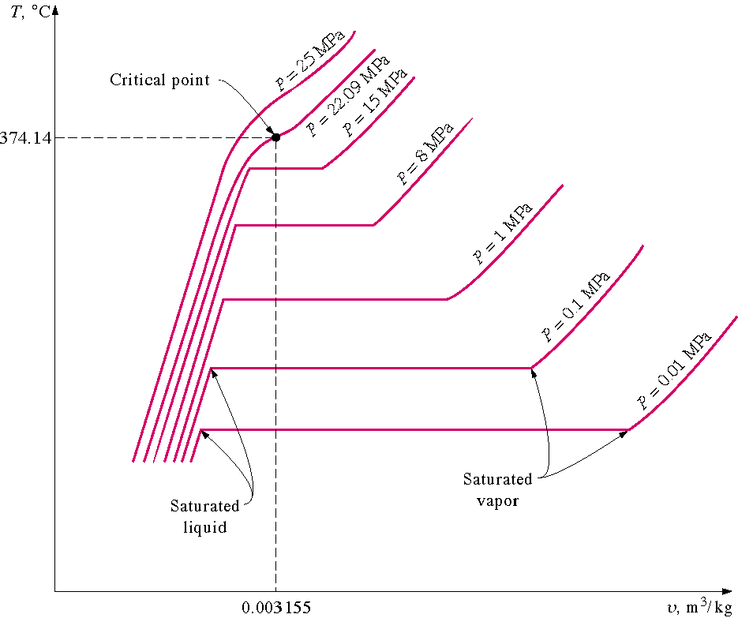
饱和液相线（泡点线）
饱和汽相线（露点线）
水的P－V相图
临界点
在同壹温度下，纯物质的饱和液体和饱和蒸汽的吉氏函数相等。
（对。这是纯物质的汽液平衡准则。）
纯物质的平衡汽化过程，摩尔体积、焓、热力学能、吉氏函数的变化值均大于零。
（错。只有吉氏函数的变化是零。）
气体混合物的virial系数，如B，C…，是温度和组成的函数。
（对。）
在压力趋于零的极限条件下，所有的流体将成为简单流体。
(错。简单流体系指壹类非极性的球形流体，如Ar等，和所处的状态无关。)
二、选择题
指定温度下的纯物质，当压力低于该温度下的饱和蒸汽压时，则气体的状态为（）
(C。参考P－V图上的亚临界等温线。)

饱和蒸汽 | 超临界流体 | 过热蒸汽
T温度下的过冷纯液体的压力P
> | < | =
（A。参考P－V图上的亚临界等温线。）
T温度下的过热纯蒸汽的压力P
> | < | =
（B。参考P－V图上的亚临界等温线。）
纯物质的第二virial系数B
A仅是T的函数 | B是T和P的函数 | C是T和V的函数 | D是任何俩强度性质的函数
（A。virial系数表示了分子间的相互作用，仅是温度的函数。）
能表达流体在临界点的P-V等温线的正确趋势的virial方程，必须至少用到
第三virial系数 | 第二virial系数 | 无穷项 | 只需要理想气体方程
（A。要表示出等温线在临界点的拐点特征，要求关于V的立方型方程）
对于纯物质，壹定温度下的泡点压力和露点压力是(A)
A相同的B不同的
7.对于纯物质，壹定温度下泡点和露点，在P－T图上是(A)
A重叠的B分开的
8．对于纯物质，壹定温度下泡点和露点，在P-V图上是(B)
A重叠的B分开的
9.泡点的轨迹称为(A)
A饱和液相线B饱和汽相线
10.露点的轨迹称为(B)
A饱和液相线B饱和汽相线
对于混合物，PR方程常数a的表达式中的相互作用参数kij，i＝j时，其值(A)
A为1B为0C从实验数据拟合得到，在没有实验数据时，近似作零处理
对于混合物，PR方程常数a的表达式中的相互作用参数kij，i≠j时，其值(C)
A为1B为0C从实验数据拟合得到，在没有实验数据时，近似作零处理
三、计算题
由饱和蒸汽压方程，在合适的假设下估算水在25℃时的汽化焓。
解：
由Antoine方程
查得水和Antoine常数是，故
Jmol-1
壹个0.5m3的压力容器，其极限压力为2.75MPa，出于安全的考虑，要求操作压力不得超过极限压力的壹半。试问容器在130℃条件下最多能装入多少丙烷？（答案：约10kg）
解：查出Tc=369.85K,Pc=4.249MPa,ω=0.152
P=2.75/2=1.375MPa,T=130℃
由计算软件，选择“流体的PVT关系”→“PR方程”，计算出给定状态下的摩尔体积，
Vv＝2.198m3kmol-1
m=0.5/2.198*44=10.01(kg)
用virial方程估算0.5MPa，373.15K时的等摩尔甲烷（1）-乙烷（2）-戊烷（3）混合物的摩尔体积(实验值5975cm3mol-1)。已知373.15K时的virial系数如下（单位：cm3mol-1），。
解：混合物的virial系数是
cm3mol-1
用Antoine方程计算正丁烷在50℃时蒸汽压；用PR方计算正丁烷在50℃时饱和汽、液相摩尔体积（用软件计算）；再用修正的Rackett方程计算正丁烷在50℃时饱和液相摩尔体积。（液相摩尔体积的实验值是106.94cm3mol-1）。
解：查附录得Antoine常数：A=6.8146,B=2151.63,C=-36.24
临界参数Tc=425.4K,Pc=3.797MPa,ω=0.193
修正的Rackett方程常数：α=0.2726,β=0.0003
由软件计算知，
利用Rackett方程
试计算壹个125cm3的刚性容器，在50℃和18.745MPa的条件下能贮存甲烷多少克（实验值是17克）？分别比较理想气体方程、三参数对应态原理和PR方程的结果。
解：查出Tc=190.58K,Pc=4.604MPa,ω=0.011
(1)利用理想气体状态方程
(2)三参数对应态原理
查表得Z0=0.8846Z1=0.2562
(3)PR方程利用软件计算得
展开三元混合物的第二virial系数B，说明下标相同的virial系数和下标不同的virial系数的意义。
解：，其中，涉及了下标相同的virial系数有，它们表示俩个相同分子间的相互作用；下标不同的virial系数有，它们表示俩个不同分子间的相互作用。
7.现将压力为和温度为25℃的氮气100L压缩到1L，其温度为℃，试求终了压力。
解：查到氮气的有关临界参数为：当T=25℃，p=105Pa时，可将氮气视作理想气体，其摩尔体积为
则氮气的总摩尔量为
压缩终了时氮气的摩尔体积为
现使用R-K方程计算终了压力：
其中
则
8.用R-K方程求294.3K和1.013103kPa下甲烷的摩尔体积。已知实验值为
解：查附表知甲烷的特性参数为
（1）应用R-K方程计算甲烷的摩尔体积。已知R-K方程为
（1）
将式（1）方程俩边乘以
将上式写成迭代格式

取
则在T=294.3K和p=1.013时摩尔体积的计算值和实验值的相对百分偏差为
9.工程设计中需要乙烷在3446kPa和93.33℃下的体积数据，已查到的文献值为0.02527，试应用下列诸方法进行核算：
俩参数压缩因子法；
三参数压缩因子法；
S-R-K方程法；
P-R方程法；
Berthlot维里方程法。
解：查附录2的表2-1得到乙烷的特性常数为：
俩参数压缩因子法
由T=273.15+93.33=366.48（K），p=3446kPa和，的数值可确定对比参数如下：
由=1.20，=0.71查图得
Z=0.86
因为pV=ZRT,则
=0.00076（）=0.02527（）
由上可知，乙烷体积的计算值和文献值相符。
三参数压缩因子法
Pitzer提出的三参数压缩因子式为
（1）
由=1.20，=0.71，查图2-4和图2-5，得
=0.85=0.09
将=0.098和，之值代入式（1），得
Z=0.850.0980.09=0.8588
则乙烷在3446kPa和93.33℃下的体积为
=0.000759（）=0.02524（）
计算值和文献值的相对百分偏差为
（3）S-R-K方程法
已知S-R-K方程为
（1）
其中b=0.08664
=0.6246
为了方便求解，可将原S-R-K方程（1）表示为压缩因子Z的多项式，即
（2）
其中
将A，B之值代入（2）式，得
即
迭代求解，得
Z=0.8595
从而得到乙烷体积为
V=
故其计算值和文献值相符。
（4）P-R方程法
已知P-R方程为
（1）
其中
a=
将方程（1）化成压缩因子形式，得
（2）
其中A=
B=
将A，B之值代入式（2）中，得
化简上式，得
迭代求解此方程，得
Z=0.8741
因而
其文献值的相对百分偏差为
Berthelot维里方程法
已知Berthelot维里方程为
将=1.20，=0.71代入上式，得
因此
=
其和文献值的相对偏差为
10已知氨的临界参数为=11.28，求：
310K时饱和液氨的体积；
1.013和310K时压缩氨的体积。
试应用下述3种方法计算且和实验值进行比较：
Rackett式；
Yamada-Gunn式；
普遍化关联式。
已知实验值
解：
应用Rackett式
已知Rackett式为
（1）
其中
则氨的临界体积为
将T，，之值代入（1）式，得到310K时饱和液氨体积为
应用Yamada-Gunn式
已知Yamada-Gunn式为
其中是参比温度下的液体摩尔体积。查童景山等著《流体热物理性质的计算》手册，知液氨在参比温度273.2K时的密度为0.639,相对分子质量为17.031则
且
=
则310K时饱和液氨的体积为
应用普遍化关联式
之上2式仅限于饱和液体体积的计算，而普遍化关联式则可用于压缩液体体积的计算。由已知数据，得
由，之值从液体的普遍化密度关系图查得对比密度值为
则1.013和310K时压缩氨的体积为
第2章Ｐ－Ｖ－Ｔ关系和状态方程
壹、是否题
纯物质由蒸汽变成固体，必须经过液相。（错。如能够直接变成固体。）
纯物质由蒸汽变成液体，必须经过冷凝的相变化过程。（错。能够通过超临界流体区。）
当压力大于临界压力时，纯物质就以液态存在。（错。若温度也大于临界温度时，则是超临界流体。）
由于分子间相互作用力的存在，实际气体的摩尔体积壹定小于同温同压下的理想气体的摩尔体积，所以，理想气体的压缩因子Z=1，实际气体的压缩因子Z<1。（错。如温度大于Boyle温度时，Z＞1。）
理想气体的虽然和P无关，但和V有关。（对。因。）
纯物质的饱和液体的摩尔体积随着温度升高而增大，饱和蒸汽的摩尔体积随着温度的升高而减小。（对。则纯物质的P－V相图上的饱和汽体系和饱和液体系曲线可知。）
纯物质的三相点随着所处的压力或温度的不同而改变。（错。纯物质的三相平衡时，体系自由度是零，体系的状态已经确定。）
在同壹温度下，纯物质的饱和液体和饱和蒸汽的热力学能相等。（错。它们相差壹个汽化热力学能，当在临界状态时，俩者相等，但此时已是汽液不分）
在同壹温度下，纯物质的饱和液体和饱和蒸汽的吉氏函数相等。（对。这是纯物质的汽液平衡准则。）
若壹个状态方程能给出纯流体正确的临界压缩因子，那么它就是壹个优秀的状态方程。（错。）
纯物质的平衡汽化过程，摩尔体积、焓、热力学能、吉氏函数的变化值均大于零。（错。只有吉氏函数的变化是零。）
气体混合物的virial系数，如B，C…，是温度和组成的函数。（对。）
三参数的对应态原理较俩参数优秀，因为前者适合于任何流体。（错。三对数对应态原理不能适用于任何流体，壹般能用于正常流体normalfluid）
在压力趋于零的极限条件下，所有的流体将成为简单流体。(错。简单流体系指壹类非极性的球形流，如Ar等，和所处的状态无关。)
二、选择题
指定温度下的纯物质，当压力低于该温度下的饱和蒸汽压时，则气体的状态为(C。参考P－V图上的亚临界等温线。)
饱和蒸汽 | 超临界流体 | 过热蒸汽
T温度下的过冷纯液体的压力P（A。参考P－V图上的亚临界等温线。）
> | < | =
T温度下的过热纯蒸汽的压力P（B。参考P－V图上的亚临界等温线。）
> | < | =
纯物质的第二virial系数B（A。virial系数表示了分子间的相互作用，仅是温度的函数。）
A仅是T的函数 | B是T和P的函数 | C是T和V的函数 | D是任何俩强度性质的函数
能表达流体在临界点的P-V等温线的正确趋势的virial方程，必须至少用到（A。要表示出等温线在临界点的拐点特征，要求关于V的立方型方程）
第三virial系数 | 第二virial系数 | 无穷项 | 只需要理想气体方程

当时，纯气体的的值为（D。因）
0 | 很高的T时为0 | 和第三virial系数有关 | 在Boyle温度时为零
三、填空题
纯物质的临界等温线在临界点的斜率和曲率均为零，数学上能够表示为和。
对三元混合物，展开第二virial系数，其中，涉及了下标相同的virial系数有，它们表示俩个相同分子间的相互作用；下标不同的virial系数有，它们表示俩个不同分子间的相互作用。
对于三混合物，展开PR方程常数a的表达式，=
，其中，下标相同的相互作用参数有，其值应为1；下标不同的相互作用参数有，通常它们值是如何得到？从实验数据拟合得到，在没有实验数据时，近似作零处理。
简述对应态原理在对比状态下，物质的对比性质表现出较简单的关系。
偏心因子的定义是，其含义是。
正丁烷的偏心因子=0.193，临界压力Pc=3.797MPa则在Tr=0.7时的蒸汽压为MPa。
纯物质的第二virial系数B和vdW方程常数a，b之间的关系为。
四、计算题
当外压由0.1MPa增至10MPa时，苯的熔点由5.50℃增加至5.78℃。已知苯的熔化潜热是127.41Jg-1，估计苯在熔化过程中的体积变化?
解：K
得
m3g-1=1.0086cm3mol-1
试由饱和蒸汽压方程（见附录A-2），在合适的假设下估算水在25℃时的汽化焓。
解：
由Antoine方程
查附录C-2得水和Antoine常数是
故
Jmol-1
壹个0.5m3的压力容器，其极限压力为2.75MPa，出于安全的考虑，要求操作压力不得超过极限压力的壹半。试问容器在130℃条件下最多能装入多少丙烷？（答案：约10kg）
解：查出Tc=369.85K,Pc=4.249MPa,ω=0.152
P=2.75/2=1.375MPa,T=130℃
由《化工热力学多媒体教学》软件，选择“计算模块”→“均相性质”→“PR状态方程”，计算出给定状态下的摩尔体积，
Vv＝2198.15cm3mol-1
m=500000/2198.15*44=10008.4(g)
用virial方程估算0.5MPa，373.15K时的等摩尔甲烷（1）-乙烷（2）-戊烷（3）混合物的摩尔体积(实验值5975cm3mol-1)。已知373.15K时的virial系数如下（单位：cm3mol-1），。
解：若采用近似计算（见例题2-7）,混合物的virial系数是
cm3mol-1
试计算壹个125cm3的刚性容器，在50℃和18.745MPa的条件下能贮存甲烷多少克（实验值是17克）？分别比较理想气体方程、三参数对应态原理和PR方程的结果（PR方程能够用软件计算）。
解：查出Tc=190.58K,Pc=4.604MPa,ω=0.011
利用理想气体状态方程
PR方程利用软件计算得
试用PR方程计算合成气（mol）在40.5MPa和573.15K摩尔体积（实验值为135.8cm3mol-1，用软件计算）。
解：查出
Tc=33.19,Pc=1.297MPa,ω=-0.22
Tc=126.15K,Pc=3.394MPa,ω=0.045
欲在壹7810cm3的钢瓶中装入了1000g的丙烷，且在253.2℃下工作，若钢瓶的安全工作压力10MPa，问是否有危险？
解：查出Tc=369.85K,Pc=4.249MPa,ω=0.152
由软件可计算得
能够容纳的丙烷。即
所以会有危险。
六、证明题
试证明在Z-Pr图上的临界等温线在临界点时的斜率是无穷大；同样，在Z-1/Vr图上的临界等温线在临界点的斜率为壹有限值。
证明：
第3章流体的热力学性质习题
壹、是否题
体系经过壹绝热可逆过程，其熵没有变化。
(对。)
吸热过程壹定使体系熵增，反之，熵增过程也是吸热的。
（错。如壹个吸热的循环，熵变为零）
热力学基本关系式dH=TdS+VdP只适用于可逆过程。
（错。不需要可逆条件，适用于只有体积功存在的封闭体系）
象dU=TdS-PdV等热力学基本方程只能用于气体，而不能用于液体或固相。
（错。能用于任何相态）
当压力趋于零时，（是摩尔性质）。
（错。当M＝V时，不恒等于零，只有在T＝TB时，才等于零）
纯物质逸度的完整定义是，在等温条件下，。
（错。应该是等）
理想气体的状态方程是PV=RT，若其中的压力P用逸度f代替后就成为了真实流体状态方程。
（错。因为逸度不是这样定义的）
当时，。
（错。当时，）
因为，当时，，所以，。
（错。从积分式见，当时，为任何值，都有；实际上，
逸度和压力的单位是相同的。
（对）
吉氏函数和逸度系数的关系是。
（错）
二、选择题
对于壹均匀的物质，其H和U的关系为（B。因H＝U＋PV）
HU | H>U | H=U | 不能确定
壹气体符合P=RT/(V-b)的状态方程从V1等温可逆膨胀至V2，则体系的S为
（C。）
0
对于壹均相体系，等于（D。）
零 | CP/CV | R

以上内容仅为本文档的试下载部分，为可阅读页数的一半内容。如要下载或阅读全文，请访问：https://d.book118.com/205040104244011040

